Jak krtek a skřivánek přivolali jaro
Zima letos neměla konce, a krtek byl proto stále schovaný ve svých chodbičkách v podzemí.
„Půjdu se dnes podívat ven, třeba už konečně vyrostla na louce tráva“ říkal si krtek. Když ale vystrčil čumáček ze svého úkrytu, viděl, že všude leží ještě mnoho sněhu.
„Ach jo, ta zima snad letos vůbec neskončí!“ říkal si smutně a bylo mu do pláče.
Už se mu stýskalo po ježkovi, který stále spal zimním spánkem.
Šel kolem zajíc, a když uviděl smutného krtka, zeptal se ho: „Co se ti stalo krtku, vidím, že jsi celý ustaraný.“
„Ále, jak nemám být smutný a ustaraný, vždyť to vidíš sám, všude je plno sněhu, zima snad nikdy neskončí a já už bych chtěl, aby přišlo jaro. Stýská se mi po ježkovi, po motýlcích, po broučcích, po mravenečcích. A sám víš, že dokud bude zima, budou všichni spát zimním spánkem a nikdo je nevzbudí“ smutnil dál krtek.
„Víš co, krtku, já znám jedno zaříkadlo proti zimě, zkusím ho říct, třeba zimu zaženeme.“
A zajíc začal mávat kolem sebe tlapkami a odříkával říkanku:
Zimo, zimo, táhni pryč,
Nebo na tě vezmu bič!
Až se vrátím nazpátek,
Svléknu zimní kabátek.
Jenže ať zajíc mával tlapkami, jak chtěl, ať opakoval zaříkávadlo kolem dokola, nic se nedělo. Všude ležel stále ten studený, bílý sníh.
„Achich ouvej, ta zima snad nikdy neodejde.!“ Bědoval nešťastný krtek.
Letěl kolem skřivánek. Vrátil se zrovna z teplých krajů a hledal strom, na kterém by si po té dlouhé cestě odpočinul.
„Proč pláčeš, krtku?“ ptal se skřivánek, když uslyšel krtkovo bědování.
„Jak nemám plakat, když kolem mne je stále ta ošklivá zima. Zajíc se ji pokoušel zahnat zaříkávadlem, ale nepovedlo se mu to.“
„Ale vy dva mudrlanti, copak zima se odhání zaříkávadlem? Zimu zažene jen sluníčko, které začne víc hřát. Zima se teplého sluníčka bojí a hned před ním uteče. Víte co, já doletím ke sluníčku a poprosím ho, aby už začalo hřát a udělalo na zemi zase teplo. Počkejte tu, řekl skřivánek a odletěl vzhůru za sluníčkem.
Jak přiletěl ke sluníčku, zazpíval mu tuto písničku:
Hřej, sluníčko, hřej,
Mraky roztrhej!
Usměj se konečně
Teple a slunečně!
Hřej, sluníčko, hřej!
Jak to sluníčko uslyšelo, otevřelo oči a podívalo se dolů na zem.
„Jémine, já jsem zaspalo a dole na zemi je ještě zima. Musím to všechno napravit!“ A poslalo na zem ty nejteplejší paprsky, které mělo po ruce. Sníh začal rychle tát a pod ním se objevily první jarní kytičky – sněženky, bledulky a za nimi rašila první světle zelená travička. Probudilo se i jaro.
„Hurá, je jaro!“ volali dole na zemi krtek se zajícem.“ A pak se vzali za tlapky a šli společně vzbudit ježka.
Otázky a úkoly k textu – zjistíte, zda byly děti pozorné a soustředily se na děj pohádky:
- Kam se schovává krtek v zimě?
- Měl krtek radost, že je venku ještě zima?
- Ukažte, jak byl asi krtek smutný – mimika obličeje.
- Jste také smutní, když je venku zima? Máte raději teplo, nebo zimu? Uveďte příklad – co je teplé, co je studené.
- Kdo uviděl, že je krtek smutný?
- Jak chtěl zajíc pomoci krtkovi? Také rádi pomáháte? Komu a co jste v poslední době pomohli?
- Řekněte si znovu říkanku, kterou říkal zajíc – Zimo, zimo ……. - naučte se jí nazpaměť a vytleskávejte při tom rytmus říkanky nejprve rukama, potom nohama.
- Jak se jmenoval ptáček, který hledal místo k odpočinku? Odkud přiletěl?
- Byl skřivánek – hodný, nebo zlý? Podle čeho poznáte, že je někdo hodný – zlý? Už jste někdy někoho hodného – zlého potkali? Chtěli byste být také jako skřivánek?
- Co se stalo, když skřivánek zazpíval sluníčku?
- Jaké kytičky se probudily? Znáš ještě nějaké jarní kytičky?
- Kam se vydal krtek se zajícem, když přišlo jaro?
Obrázky k pohádce – Jak krtek a skřivánek přivolali jaro.
Můžete obrázky vystřihnout, přidělat na špejli izolepou a zahrát si pohádku doma.
Úkol s obrázky, než budete vystřihovat:
1. Spočítej postavičky z pohádky.
2. Urči barvy postaviček, spočítej všechny postavičky.
3. Kdo je první, kdo poslední?
4. Je ježek (na obrázku) větší než zajíc?
5. Ukaž, kdo je vpravo, kdo vlevo, kdo uprostřed.
6. Vezmi si tužku (správně ji uchop – uděláme na tužce zobáček z prstů, ukazováčkem poťukáme ze shora tužky, prostředníček podepírá tužku zespoda, správně se tomu říká špetkový úchop tužky) – pozor hodně dětí ještě chybuje – důležité pro nácvik psaní!) – několikrát obkruž domeček okolo postavičky – směr doprava.
7. Vystřihni postavičky, nalep na špejle a zahrajte si pohádku.

Další možné úkoly s obrázky (možno pracovat i s vyrobenou loutkou):
- Vytleskej názvy postaviček – urči počet tlesknutí.
- Najdi nějaké slovo, které se vytleská stejně jako daná postavička – např. krteček (3 tlesknutí) – domeček (3 tlesknutí).
- Vymysli větu, co daná postavička třeba umí – pro zpestření odpověď zazpívej – př. Zajíček umí skákat, Krtek umí hrabat… – předveď i pohybem.
- Jaký (-á) je daná postava? – tvoříme přídavná jména.
- Vytvoř rým k dané postavě – př. zajíček – knoflíček.
- Nakresli pohádku, nemusí být na obrázku celý děj, něco si z pohádky vyber.
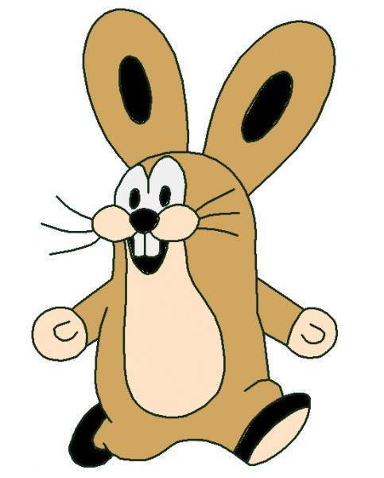

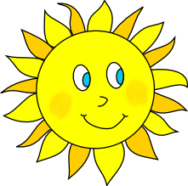

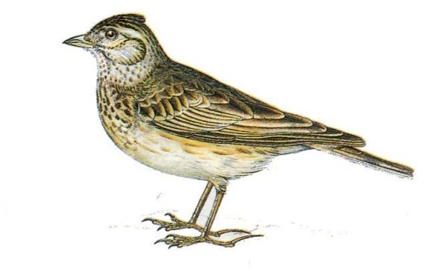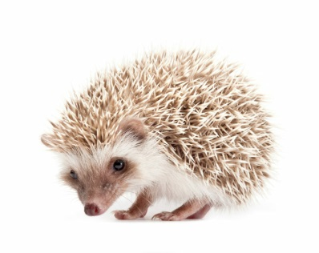
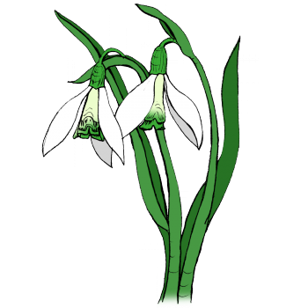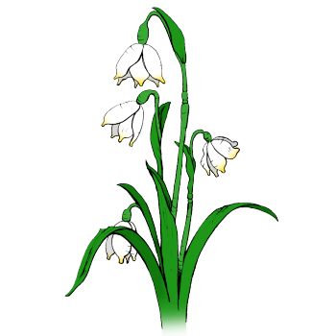
Sněženka Bledule

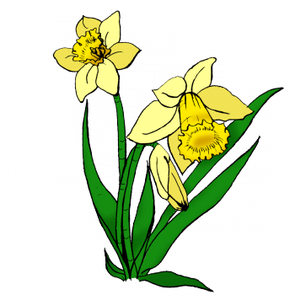

Tulipán Narcis
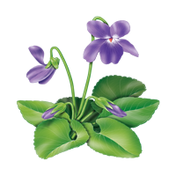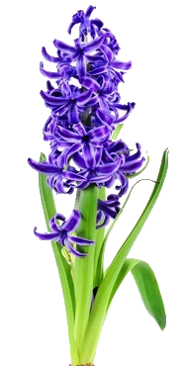
Fialky Hyacint

Krokusy

Pojmenuj geometrické tvary, nakresli je, pečlivě vybarvi

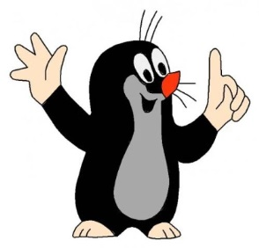

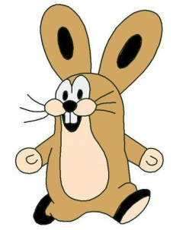

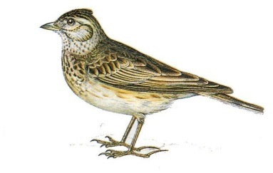

----------------------------------------------------------------------------------------------------
Napiš své jméno

